高校教研室管理微信小程序设计与实现

1. 前言

教研室是高校的基本教学科研单位，教研室主任和副主任等管理人员扮演着着上传下达的重要角色，具有管理责任。目前，教研室的管理基本是通过微信群进行的，各种通知在微信群发布，非常混乱。此外，微信群在监考提醒、填报信息等事务上还存在着诸多不便。如何提高微信或者小程序在高校教研室管理中的效率是本课题的设计目标。本毕业设计拟通过后台于小程序、微信群结合的方式，设计通知、监考提醒、信息填报等功能，满足高校教研室的管理需求。

1. 研究现状

**2.1 微信小程序概述**

2016年初微信之父张小龙提出一种新的应用形态微信“小程序”，目的是为了让微信用户更好地在网络化的今天方便地享受优质服务。2016年9月微信小程序开始内部测试，为上线做最后的准备。2017年1月，微信小程序正式上线，随着市场的不断检验与反馈，微信小程序的相关功能和技术规范日益完善。

微信小程序采用全新的服务方式，通用的网络通信应用框架MINA框架和web前端开发技术相似的开发思路，其开发方式相较于web前端开发、APP开发更加简洁、开发成本小、开发门槛低。开发者利用微信小程序MINA框架和微信小程序组件及对应样式表，就能迅速地开发出微信小程序产品。

**2.2 微信小程序系统架构**

（1）设计基础架构

微信小程序基于移动端微信平台采用C/S架构相同的交互方式，完成客户端与服务端的直接相连，这种点对点的连接方式最为突出的特点就是数据传输安全高效。微信小程序网络架构在C/S架构的基础上利用动态语言和算法突破客户端必须安装客户端服务软件的限制。微信小程序采用MINA框架的实时数据绑定和算法完成加载和运行同步，当需要发布最新版的微信小程序时，只需要把完善好的微信小程序传送到服务器供用户调用，正在使用该版 本的用户不影响其继续使用，因为代码包已经缓存到本地。再次打开微信小程序时会检查是否有更新版本，若有则加载最新版的代码包为用户提供服务。网络架构如图所示。

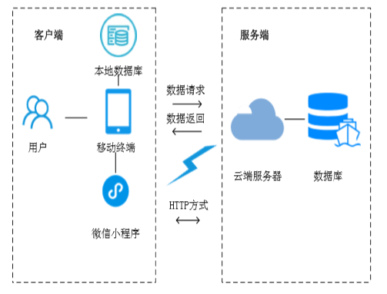

（2）客户端框架

微信小程序的开发框架基于MINA框架。MINA框架是一个通用的网络通信框架，采用IT界推崇的MVVM模式，框架核心是一个实时响应的数据绑定系统。此系统分为视图层（View）和逻辑层（APP Service）， MINA 框架的作用就是保障视图层视图和逻辑层的数据同步。当需要数据更新时，只须在逻辑层修改数据，视图层就会自动响应并更新视图。开发框架如图所示。

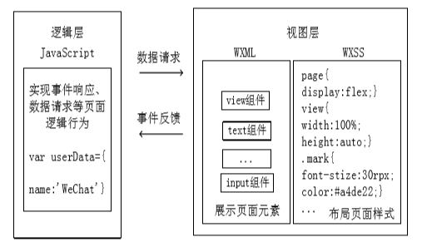

逻辑层采用JavaScript语言实现微信小程序逻辑行为，视图层由微信官方提供的 WXML(WeiXin Mark Language)和WXSS(Wei Xin Style Sheet)语言来编辑。视图层和逻辑层之间的交互依靠数据传输和事件系统完成。MINA框架不但为微信小程序开发提供了开发基础，同时对微信小程序所有页面的路由进行管理并赋予页面生命周期。框架以栈的形势维护当前页面，当页面进行路由切换时页面栈的表现为堆栈和入栈行为。每个页面生命周期通常以onLoad页面加载开始至onUnload页面卸载为止。在生命周期内可以完成页面渲染、函数调用、数据更新等操作。除此之外MINA框架还为微信小程序提供了丰富的页面组件和特有的样式风格以及微信原生 API。组件是页面的基本组成元素，利用不同组件之间的相互结合与配套样式表的使用能开发出各式各样的小程序，通过API则可以完成数据存储、页面路由、网络请求等功能。

（3）文件结构

使用微信Web开发工具新建一个项目，框架会自动生成描述整体程序的APP和多个描述页面的page文件。完整的小程序主要组成有：一个入口文件app.js；一个全局样式app.wxss；一个全局配置app.json。

app.js是控制小程序逻辑的脚本文件，app.json是小程序的配置文件，负责对小程序的全局配置。app.wxss是全局样式表，作用范围是项目的每一个页面。

在页面pages下将页面安装文件夹划分，每个页面存在4个文件，分别是：视图层wxml文件、wxss文件； 逻辑层js文件、json文件（页面配置，不是必须）。

wxml是一种类似xml格式的语言，具有数据绑定、条件渲染、列表渲染、自定义模板、事件回调和外部引用等功能。page.wxml主要通过使用基础组件构建页面结构。wxss用于描述wxml的组件样式，page.wxss的优先级比app.json的Window高。

文件系统如图所示。

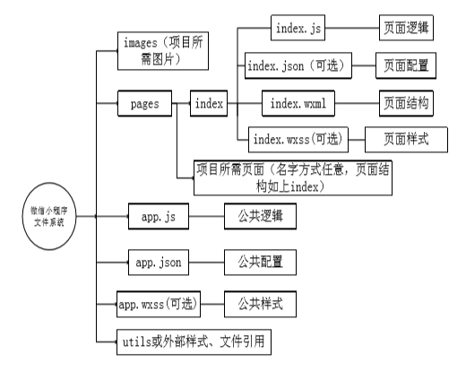

**2.3 微信小程序开发步骤与关键技术**

微信小程序开发基于MINA框架建立项目文件结构，核心技术主要有页面逻辑JavaScript、页面结构WXML、页面样式 WXSS。普通的前端开发渲染线程和脚本线程互斥不能同时提供服务，而微信小程序将逻辑层和视图层分开。视图层WXML和WXSS利用Webview线程渲染，逻辑层JS利用JSCore(IOS)/X5(Android)/nwjs(DevTool)线程渲染解析，两个线程同时工作为小程序的快速响应提供了条件。微信客户端作为中间介质，为两个运行在不同环境中的独立线程进行数据传输，保障视图层和逻辑层的同步。

（1）视图层WXML

WXML(WeiXin Markup Language)是一种非编程性标签语言，用于页面结构描述，为用户“静态”呈现内容。微信小程序WXML具有数据绑定、列表渲染、条件渲染、模板、事件绑定的功能。组件一般格式如下：

<标签名 属性=”属性值” 事件=”事件名”>

标签内容（可嵌套标签）…

</标签名>

组件（或页面元素）通常包括开始标签、组件内容、结束标签三部分。属性用来饰组件在页面中的显示效果，是连接页面样式和页面结构主要的途径。事件用来为组件赋以“思想”，使组件能够有行为效果，是实现视图层和逻辑层之间交互的桥梁，同时可以利用事件冒泡机制为父子组件传递数据。

（2）视图层WXSS

WXSS(WeiXin Style Sheets)是基于 MINA 框架设计的一套样式语言，描述WXML的组件样式，给用户显示样页面元素的外观。页面中布局、元素类别、字体、颜色等均由WXSS文件设置。WXSS样式一般由选择器和声明两部分组成。基本格式如下：

选择器 {属性：属性值；属性 2：属性值 2… }

微信官方支持的选择器如.class、#id element 等，而属性则根据组件的种类以及用户的需要去选择。

（3）逻辑层JS

JS(JavaScript)是小程序逻辑层配置语言，以.js为后缀的脚本文件，负责整个项目的逻辑部分。包括应用级和页面级注册，在注册页面中可根据开发需要编写事件逻辑完成组件功能。在.js文件中利用API函数可完成小程序与服务器之间的数据交互、数据缓存、界面路由等。在.js文件中函数定义格式：

函数名：Function（形参）{ 函数体 }。

微信小程序与服务器之间的数据交互将以网络请求request函数为例做出说明。首先根据项目需求完成服务器接口配置，通过配置好的URL，利用微信小程序进行网络通信。其次根据符合服务器接口配置格式的文件，发起基于 https/wss 协议的数据请求。服务器在接收到请求参数后做出应答，request函数利用回调函数如success函数获取返回数据。然后把返回数据更新到.js文件中，利用框架提供的数据绑定功能，使返回的代数据同步更新到 视图层呈现给用户。

（4）一些相关组件

<view/>和html5中的<div/>类似，是布局中最基本的一个组件，任何一种复杂的布局都可以通过嵌套<view/>组件来实现，<view/>是一个块级容器组件，默认display：block，它是盒模型，在布局过程中一般推荐 display:flex的写法。

<navigator/>是页面链接，和HTML中超链接标签<a/>一样，主要进行页面跳转控制。链接的内容可以是一个字、词或者一幅图片，通过点击内容实现页面的跳转。

<canvas/>主要用于绘制图形，其本身是一块无色透明区域，并没有绘制的能力，仅仅是图形容器，需要调节相关的应用程序编程接口（Application Programming Interface，API）来完成实际的绘图任务。

（5）一些常用API

根据小程序提供的组件，开发者可以根据需要设计UI界面，然而小程序的一些功能就要依赖框架提供的API来实现。在使用API时，首先要对小程序进行服务器域名的配置，每个小程序都需要设定通信的域名，小程序可以跟指定的域名进行网络通信。目前支持的有 HTTPS（request）、上传文件（uploadFile）、下载文件（downloadFile）和WebSocket通信。

wx.request(Object)：实现小程序与开发者的服务器实现数据交互。request方法的作用是发起HTTPS请求，在小程序中，只能使用 HTTPS请求而不能使用HTTP请求，一个微信小程序同时只能有5个网络请求连接。

WebSocket：request方法是通过客户端主动向服务器发起请求，而服务器端响应返回数据来实现通信的目的。这种方法存在缺点，那就是服务器不能主动向客户端发送消息。因此要实现服务器和客户端之间的即时通信只能采用轮询的方法，而且request的Header是十分长的，为了传输一个很小的数据会占用很多的宽带。针对这种情况，开发者可以通过小程序提供的WebSocket相关API创建WebSocket， WebSocket只需要服务器和浏览器通过HTTP协议进行一个握手的动作后单独建立一条传输控制协议（ Transmission Control Protocol，TCP）的通信通道就可以进行数据的传送，实现长连接以达到通信的目的。

3.研究内容

本课题旨在提高微信或者小程序在高校教研室管理中的效率，主要目标为：利用微信开发者工具构建一个微信小程序，实现对用户的消息推送与确认返回；用户能够上传信息，后台对上传的信息进行汇总处理；在用户的个人界面以日历形式显示待办事项，并在前一天重复通知提醒用户。

1. 总结

微信官方提供了免费的开发工具和详细的开发文档，为开发者快速上手提供了很好的平台。与传统的APP开发相比，微信小程序的开发框架更为简单，开发技术与传统的前端开发技术JavaScript技术、HTML技术、CSS技术相似，并根据需要作出了修改和扩展，使微信小程序技术更为简单地适应微信平台。

**参考文献**

[1]微信官方文档.小程序https://developers.weixin.qq.com/ miniprogram/dev/framework, 2020,03,24

[2]李哲,周灵.微信小程序的架构与开发浅析[J].福建电脑,2019,35(12):66-69.

[3][微信小程序开发](https://ycbg.ncepu.edu.cn/web/1/https/1/kns.cnki.net/kcms/detail/detail.aspx?filename=SDDZ201812046&dbcode=CJFQ&dbname=CJFDTEMP&v=)[J].王婷婷.信息技术与信息化.2018(12)

[4][微信“小程序”开发的系统实现及前景](https://ycbg.ncepu.edu.cn/web/1/https/1/kns.cnki.net/kcms/detail/detail.aspx?filename=DZRU201812043&dbcode=CJFQ&dbname=CJFD2018&v=)[J].张晓燕.电子技术与软件工程. 2018(12)

[5]王维,沈长娇,高伊腾.微信点餐小程序的设计与实现[J].电脑编程技巧与维护,2019(09):70-72.

[6]武思怡,解佺,张雨,侯秉昀.微信小程序开发研究[J].无线互联科技,2018,15(11):52-54.

[7]郑智方,黄政,张清瑞,赵磊.利用微信小程序开发的大学失物招领平台[J].计算机产品与流通,2020(02):137.

[8]陈思,冷雪.微信小程序开发方式对比[J].电子制作,2020(02):52-53+22.